
2025年 3月25日
株式会社ホビージャパン
雑誌
月刊ホビージャパン 2025年5月号
2025年3月25日(火)発売
株式会社ホビージャパン（本社：東京都渋谷区、代表取締役社長：松下大介）は、模型雑誌「月刊ホビージャパン2025年5月号」を2025年3月25日(火)より全国書店にて発売いたします。

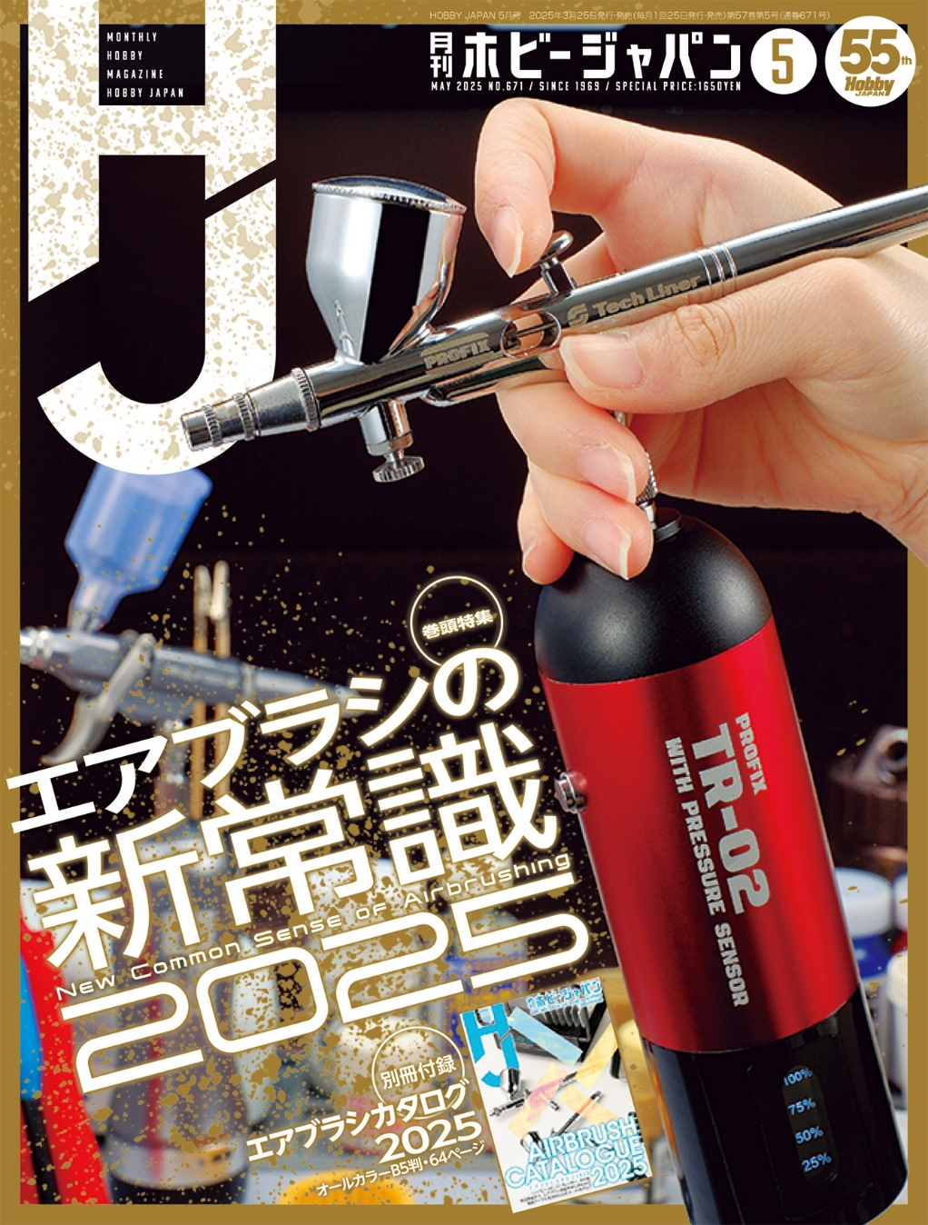
月刊ホビージャパン5月号の特集は「エアブラシの新常識2025」！
3月25日(火)発売「月刊ホビージャパン 2025年5月号」の特集は「エアブラシの新常識2025」！「MAX塗り」や「迷彩塗装」など、様々なエアブラシ技術をご紹介しつつ、エアブラシに関するお役立ち情報をお届けいたします。また、エアブラシ塗装を楽しむための関連アイテムを詰め込んだオールカタログ「エアブラシカタログ2025」が別冊付録に！
そのほか「伝説巨神イデオン」「超竜神」や、スクラッチ作例「RX-78-6 ガンダム6号機“マドロック”」といったプロモデラーが製作した作品も多数ご紹介いたします！
【巻頭特集】エアブラシの新常識2025
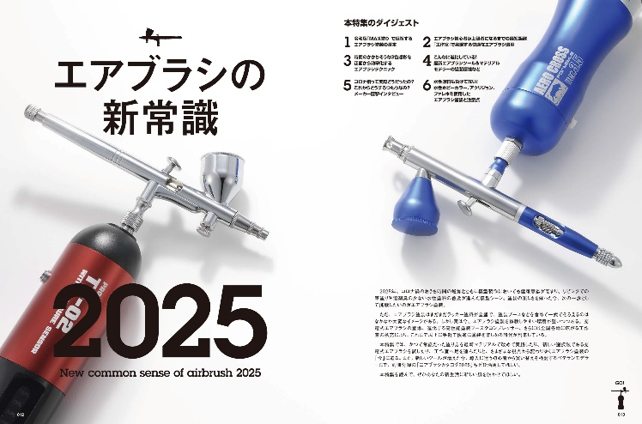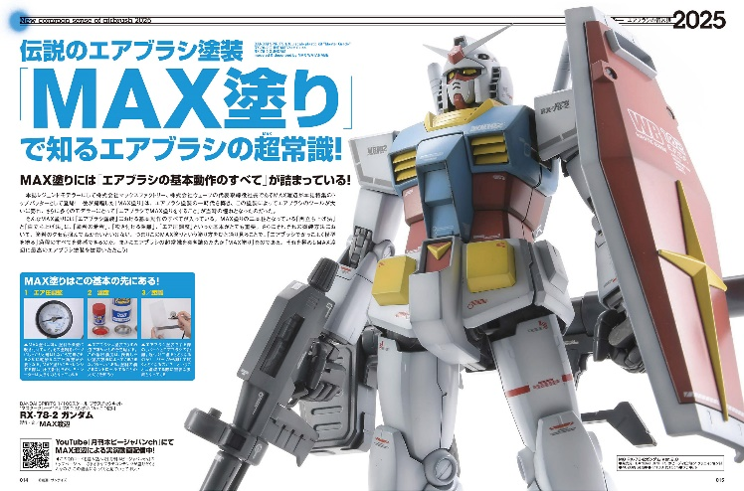
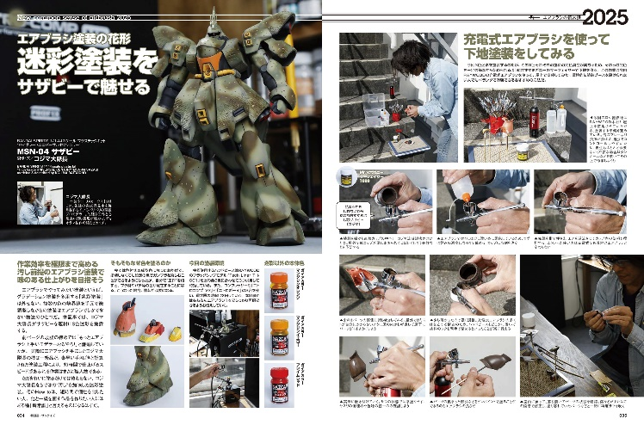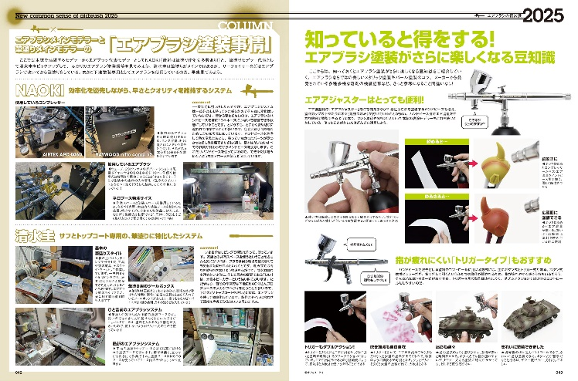
エアブラシの新常識を大特集！
「月刊ホビージャパン7月号」の特集は「エアブラシの新常識2025」！
時代によって変わりゆくエアブラシ塗装の「今」に迫る！伝説のエアブラシ塗装「MAX塗り」の紹介や、エアブラシ塗装の花形「迷彩塗装」など、様々なエアブラシ技術をご紹介いたします！
また、初心者からベテランモデラーまで役立つ別冊付録「エアブラシカタログ2025」も合わせてチェックしてください！

【本特集のダイジェスト】
1.令和版「MAX塗り」で理解するエアブラシ塗装の基本
2.エアブラシ初心者が上級者になるまでの最短距離 「工作室」で実現する快適なエアブラシ環境
3.時間のかかりそうな3色迷彩を正面から効率化するエアブラシテクニック
4.こんなに進化している!最新エアブラシツール&マテリアル、モデラーの塗装環境など
5.コロナ禍って実際どうだったの?これからどうするつもりなの?メーカー直撃インタビュー
6.水性塗料も負けてない！水性ホビーカラー、アクリジョン、ファレホを使用したエアブラシ塗装と注意点

作例／RX-78-2 ガンダム
製作／MAX渡辺

作例／MSN-04 サザビー
製作／コジマ大隊長
【作例】RX-78-6 ガンダム6号機“マドロック”
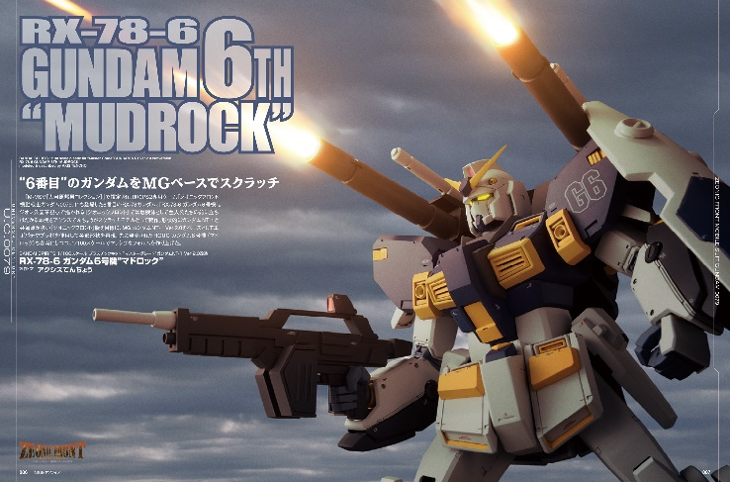
“6番目”のガンダムをMGベースでスクラッチ！
『ジオニックフロント機動戦士ガンダム0079』より、「RX-78-6 ガンダム6号機“マドロック”」の作例をお届け！
今回は、プロモデラー・アクシズてんちょうが、スクラッチモデルとして製作。「MG 1/100 ガンダムNT-1 Ver.2.0」をベースとしてエポパテやプラ材を使用して各部形状を再現。1/100スケールでマッシブなフォルムとなっております。

作例／RX-78-6 ガンダム6号機“マドロック”
製作／アクシズてんちょう

【作例】伝説巨神イデオン
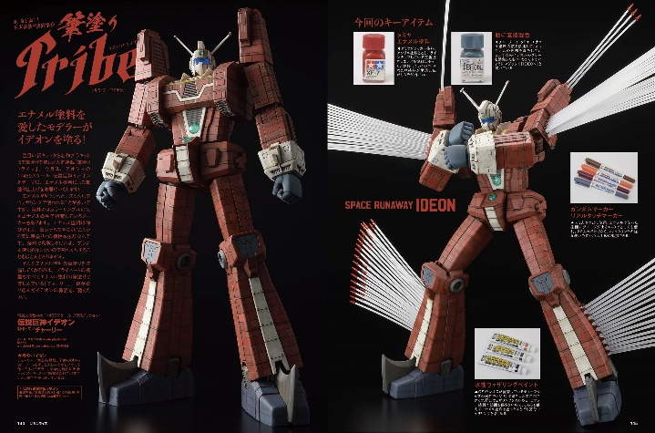
エナメル塗料を愛するモデラーがイデオンを塗る！
筆塗りを楽しむ人気連載「筆塗りトライブ」。今号は『伝説巨神イデオン』より、アオシマの1/450スケール「伝説巨神イデオン」筆塗り作例をご紹介！
作例を担当したのは、プライベートの模型もすべてエナメル塗料の筆塗りで楽しんでいるプロモデラー・チャーリー。エナメル塗料による筆塗り仕上げをお届けいたします！

作例／伝説巨神イデオン
製作／チャーリー
【作例】超竜神
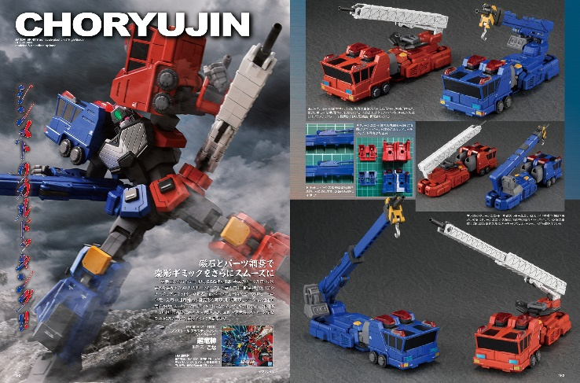
シンメトリカルドッキング!!
『勇者王ガオガイガー』より、最新キット「HG 超竜神」の作例をご紹介！
キットレビュー作例はプロモデラー・こなが担当。各所に磁石を内蔵しつつ、塗膜分を考慮したパーツ調整でさらにスムーズな変形ギミックを可能にしています。

作例／超竜神
製作／こな

【特別別冊付録】エアブラシカタログ2025
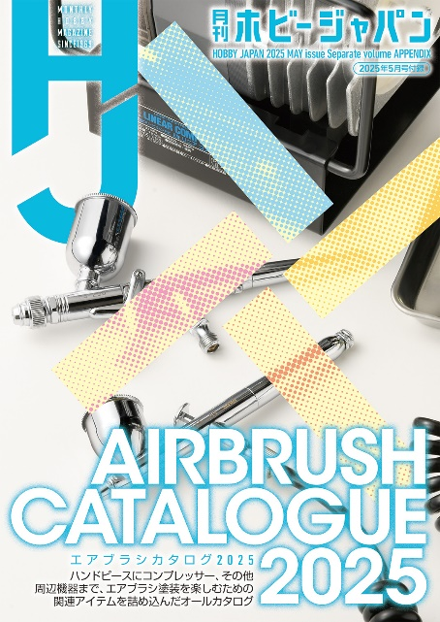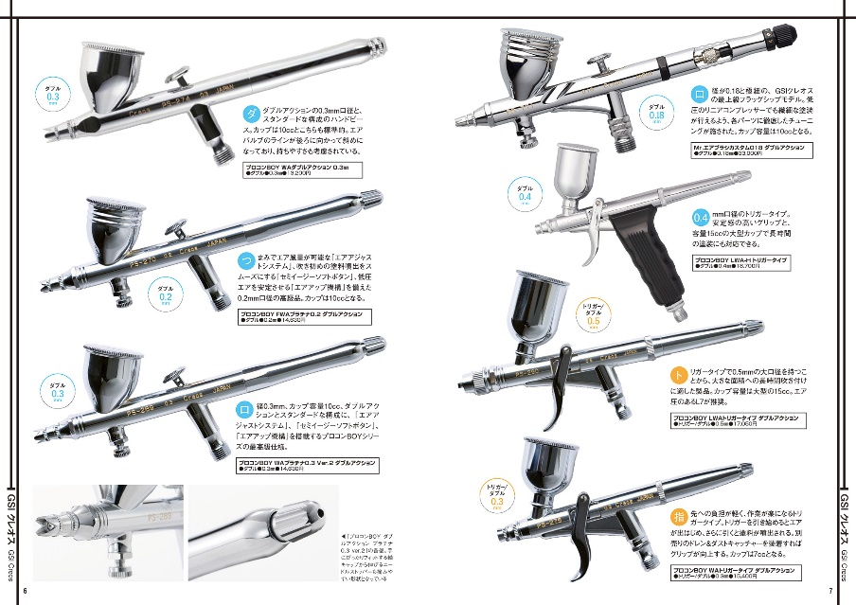
エアブラシを楽しむためのオールカタログ！
「月刊ホビージャパン5月号」の別冊付録は「エアブラシカタログ2025」！
ハンドピースにコンプレッサー、塗装ブースやその他周辺機器まで、エアブラシ塗装を楽しむための関連アイテムを詰め込んだオールカタログです。

【商品情報】
月刊ホビージャパン 2025年5月号
●発売日：2025年3月25日(火)発売
●特別定価：1,650円（本体1,500円＋税10％）
●雑誌コード：08127-05
●JANコード：4910081270550
●判型：A4変型
●発売元：ホビージャパン

【権利表記】
©サンライズ
©創通・サンライズ

【プレスリリースに関するお問い合わせは下記まで】
株式会社ホビージャパン 広報宣伝課 並木・岡本
〒151-0053 東京都渋谷区代々木 2-15-8 E-mail：pr@hobbyjapan.co.jp
TEL：03-5304-9115 URL：https://hobbyjapan.co.jp/

